捷讯活动平台4.0教程
如何配置unionid

前言
本教程只适用于【认证订阅号】下使用时，借用【认证服务号】的情况。
如果本身是【认证服务号】或者没有【认证服务号】则无需浏览本教程
作用介绍
当【订阅号】（下文如无特别说明，订阅号均指已认证的订阅号，服务号相同）使用本模块时。
A客户分享链接到朋友圈，而B客户点击分享链接进入时，由于系统无法获取到B客户的openid（身份辨识号），系统会一直提示让客户关注公众号。
这是由于订阅号的限制导致的。
订阅号要获取到客户的openid，要求用户是通过关键字触发的形式进入。
如在实操的具体情况如下：
A分享链接，B点击进入。B要报名活动，系统提示【先关注公众号】。B点击图文关注后，依然会点击A分享的链接进入活动。但是B想报名时，依旧会提示B关注。
那么这种情况，可以通过unionid来解决此问题。
准备内容：
- 必须有1个认证服务号；
- 服务号和订阅号在同一个微擎下；
- 准备一个未注册过公众号的邮箱；
操作介绍：
- 登陆【微信开放平台】https://open.weixin.qq.com
- 注册，并登陆；
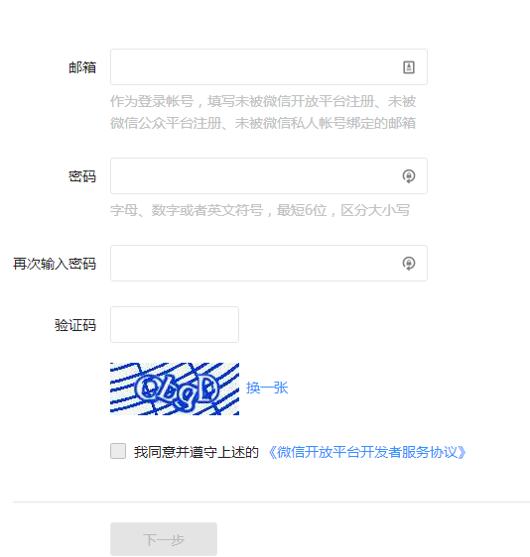
- 登陆后，点击【公众账号】
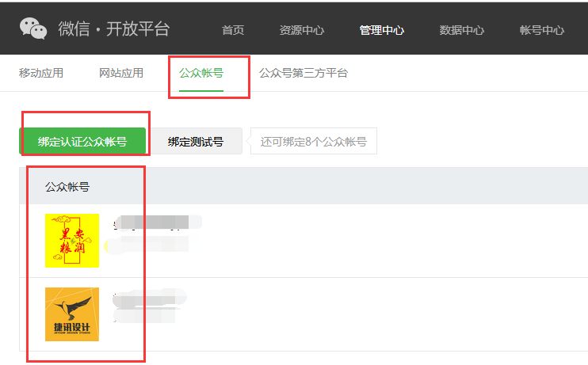
- 将订阅号，和服务号都添加进来。【微信开放平台】操作完成。
- 会到【活动平台】，点击【同步unionid】，并提交
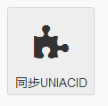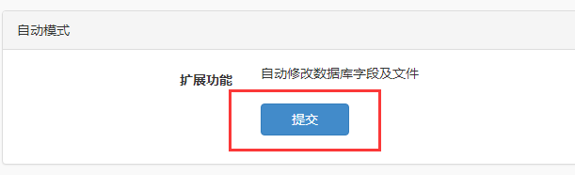
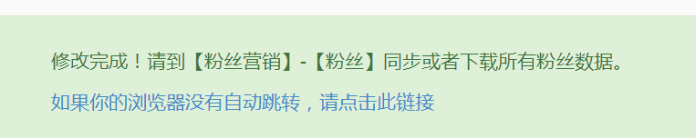
- 出现上图提示后，即证明修改成功。
- 在【粉丝营销】-【粉丝】中，【所属公众号】选择你的公众号，然后点击【搜索】（本操作仅在0.6下需要，0.7不需要）
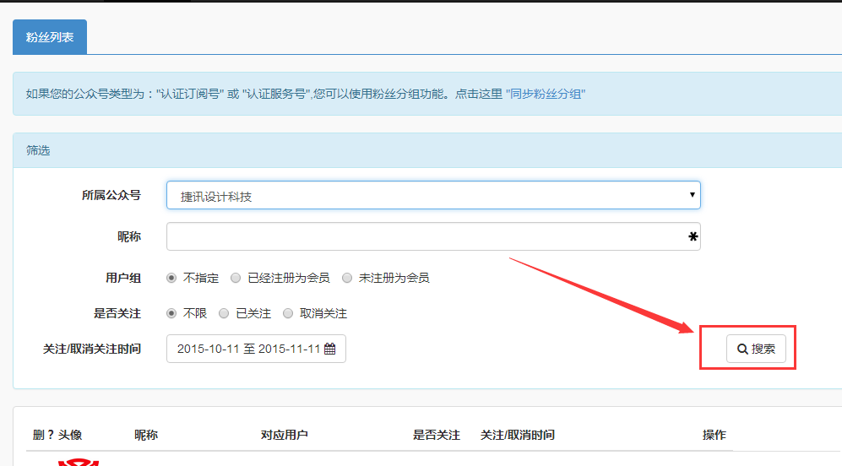
- 滚动到底部，点击【下载所有粉丝】
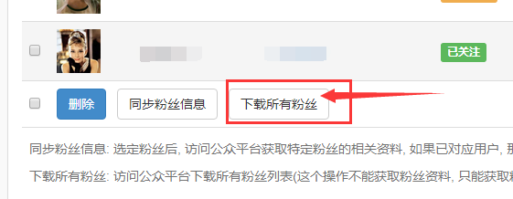
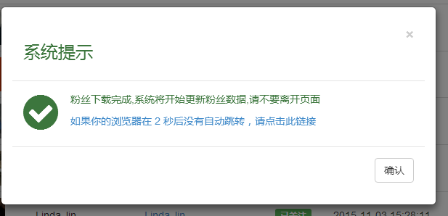
系统将自动同步数据，至此，操作完成！
如需要看是否有效果，请到数据库中查看数据表
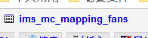
是否存在【unionid】字段和数据。
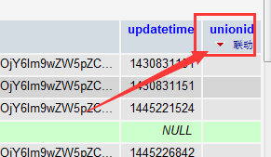

至此，操作完毕！

